第二届全国ITAT教育工程就业技能大赛预赛试题
Photoshop平面设计（B卷）
姓名：____________________ 准考证号:_______________________
题号 | 一 | 二 | 三 | 总分
得分
注意：在指定的路径下创建以姓名和准考证号命名的文件夹，并将试题答案存放在以题号命名的子文件夹中。凡未按照要求将试题存放在相应文件夹中的考生成绩一律作废。
*请将源文件和输出的JPG效果图存在相同的文件夹中。

1 . 利用适当的工具做出如下图片效果。（素材：“配套图片”→题目1下的“lady.jpg”共55分）
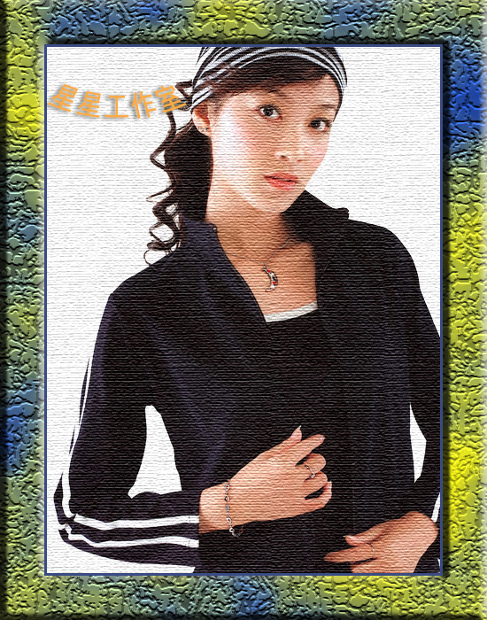
提示：<1>去掉素材图片左上方和右上方的标志，并利用魔棒工具将图片下方的蓝色区域改为白色。 5分
<2>应用修复画笔工具去除衣服上的白字。10分
<3>使用滤镜纹理化图片5分
<4>利用填充工具、滤镜云彩效果、龟裂等效果制作相片相框。15分
<5>通过图层的混合选项，给相框添加“描边”和“斜面和浮雕”效果。5分。
<6>利用文字工具输入“星星工作室”，并设置内发光和投影。10分
<7>整体效果为5分

2 . 利用适当的工具做出如下图片效果。（素材：“配套图片”→题目2下的“BMW.jpg”共65分）
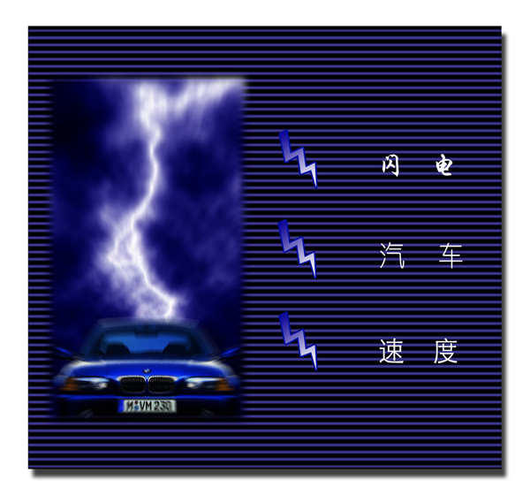
提示：<1>利用渐变、分层云彩、反相、对比色阶、色相饱和度等工具制作闪电。15分
<2>利用多边形套索工具或者磁性套索工具抠像，调整曲线和色阶，并利用径向模糊滤镜体现速度感。15分
<3>利用自定义形状工具、路径转换选区、渐变、描边制作闪电图标10分
<4>利用动作制作栅栏效果，并设置混合选项、阴影和描边 10分
<5>利用文字工具输入不同字体的文字，并对齐。5分
<6>整体效果10分

